“生态课堂下滋养学生素养的有效策略”研究活动之
——低语组“改进教学方法”集体备课活动
随着新一轮“双减政策”的全面落实，更为先进的教育理念如一股强劲的东风，给现行教育模式和教学方法以猛烈的冲击，它不但改变着教师的教学方法，也改变着学生的学习方法。因此，我们低语组本学期集体备课选择的主题是“改进教学方法”。
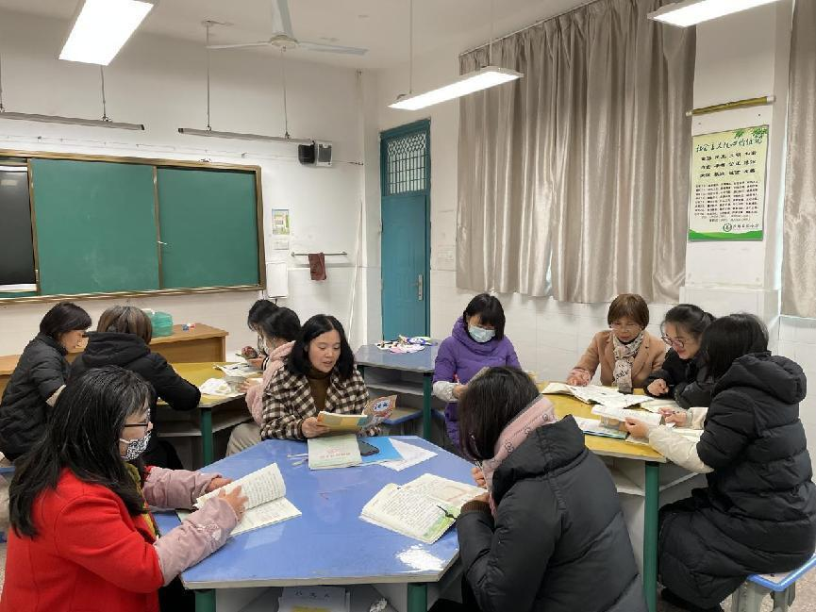

围绕“改进教学方法”这一主题，张茜老师进行了一课多磨课例研究活动。第一次磨课，张老师主要采用字源识字为基础，解读文本，引导学生抓重点句理解课文内容。教学方法主要围绕讲授法、谈话法等进行的；第二次磨课，张老师更注重学生的语言训练，要求学生发挥想象，练习说话。这一次磨课在原来的教学方法前提下增加了讨论法、练习法等，提高了课堂学习效率。
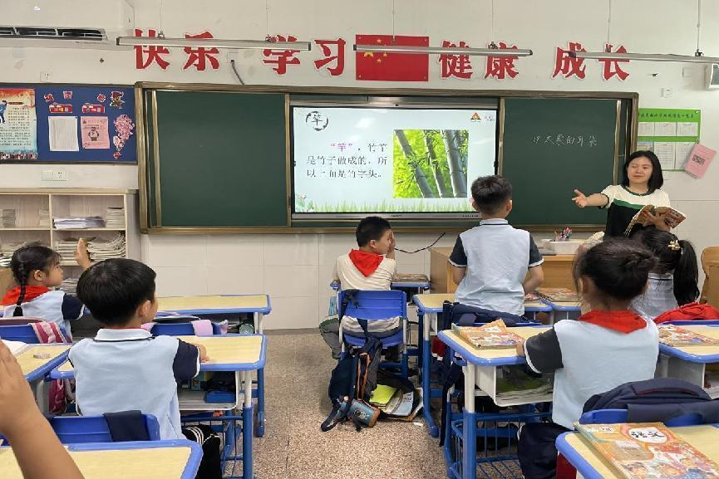
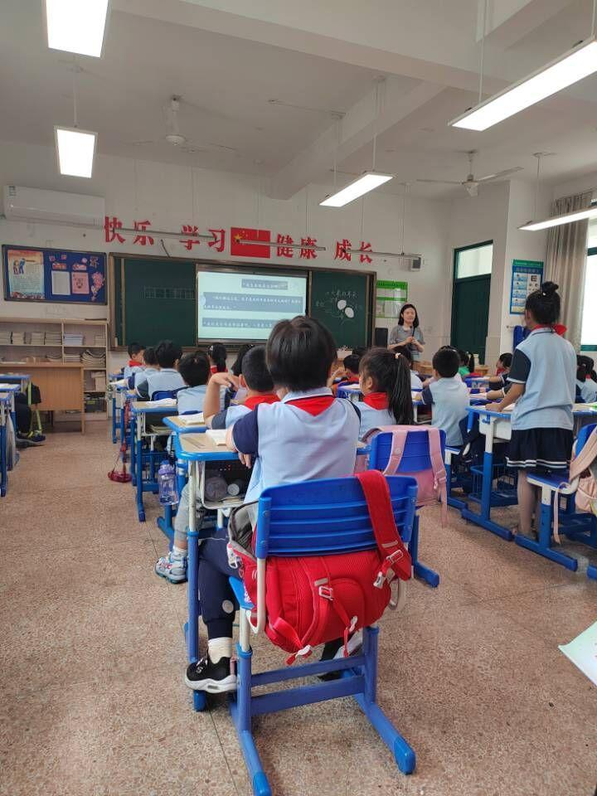
总之，教学方法是提升课堂效率的最重要的法宝，运用多种方式教学可以打开学生的不同思路，提升创造能力。希望老师们在今后的教学中运用多种教学方法，开启语文学习新境界。

